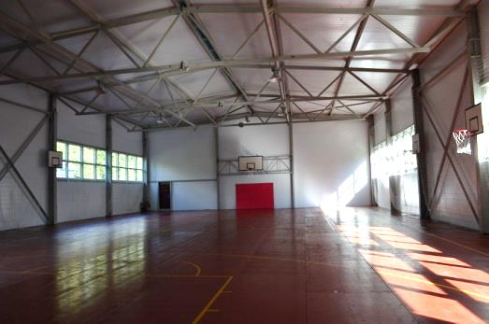
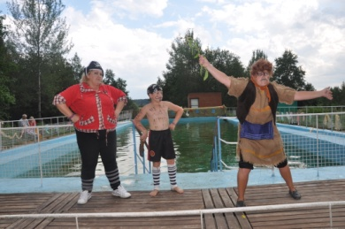
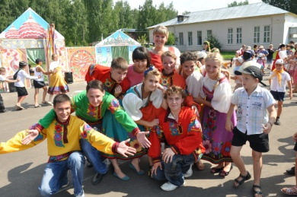
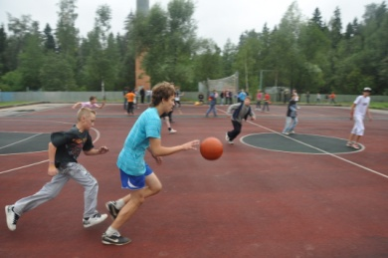
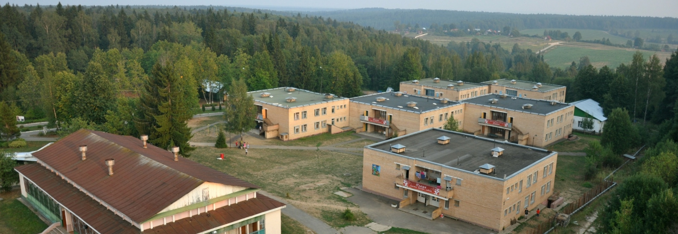

1
ООО «Центр отдыха и оздоровления «Пламя» предлагает путевки предприятиям и организациям всех форм собственности, а также частным лицам для детей в возрасте от 6 до 18 лет.
Детский оздоровительный лагерь «Пламя» уже более 60 лет принимает на отдых и оздоровление детей Москвы и Московской области. Он расположен между городами Дмитров и Клин, на 48-м километре Рогачевского шоссе. Общая площадь, занимаемая лагерем, составляет 13,2 га. На возвышенности находятся шесть кирпичных двухэтажных жилых корпусов со всеми удобствами на каждом этаже. Корпус рассчитан на два отряда. В лагере одновременно возможно пребывание 510 детей.
На территории имеются пищеблок и столовая, обеспечивающие 5-ти разовое питание детей; клуб; библиотека с фондом более 15000 книг; спортивный комплекс с 2 футбольными полями, беговой дорожкой, волейбольной, баскетбольной и теннисной площадками, открытый бассейн (25 X 10 метров) с подогревом; стрелковый тир; банно-прачечный комбинат; своя котельная.
Холодное водоснабжение осуществляется от двух глубинных артезианских скважин. Горячее водоснабжение и отопление всех корпусов осуществляется собственной котельной. Имеются свои современные очистные сооружения. В период оздоровительного сезона лагерь охраняется сотрудниками частного охранного предприятия.
Спальные комнаты - не более, чем на 4 человека. На каждом этаже свои умывальные комнаты, душевые, туалеты, сушилки, чемоданные. У девочек дополнительно комната гигиены. Для сборов отряда имеются большие холлы. Здесь дети смотрят телевизионные программы, спутниковое телевидение, проводят свои отрядные мероприятия. Отряды комплектуются по возрастному принципу. В лагере «Пламя» ребята занимаются в 20 различных кружках по интересам.
Согласно Вашей заявке мы имеем возможность принять по 250 детей в смену на летний оздоровительный сезон 2016 г. Стоимость путевок согласуется дополнительно. Имеется новый спортивный зал для занятия волейболом, баскетболом, мини футболом. Имеются залы для занятий танцами, тхэквондо.
Мы сотрудничаем:
- Федеральный институт развития образования (ФИРО). В этом году воспитательная программа летнего сезона получила рецензию и одобрение ФИРО, в течение всего лета воспитательная работа будет курироваться сотрудниками института.
- Московская городская пионерская организация (МГПО). На базе нашего лагеря каждый год МГПО проводит гражданско-патриотические игры для детей.
Контактная информация:
Фактический адрес: Московская область, Дмитровский район, д. Насоново
Юридический адрес: 127411, г. Москва, Дмитровское шоссе, 110

Web: www. plamya-lemz.ru  E-mail: plamya-lemz@yandex.ru | Телефон/факс: (495) 485-05-55  Телефон: 8-962-946-07-69  8-915-014-23-65

Заезды лета 2016 года:
1 смена: 29 мая – 18 июня
2 смена: 21 июня – 11 июля
3 смена: 14 июля – 03 августа.
4 смена: 06 августа – 26 августа

Цена путевки: 33 600 р.

plamya-lemz.ru

